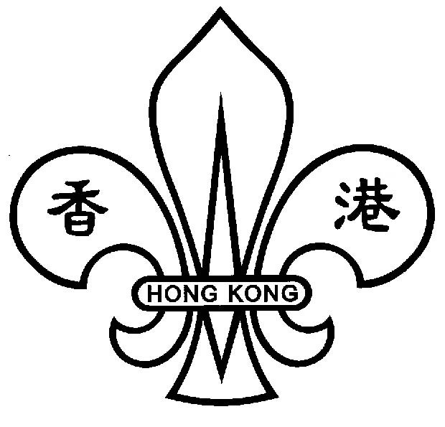

香港童軍- 港島229旅
2010-2011年度 田徑運動會






日期：2011年1月16日 （星期日）
時間：上午9時至下午5時
地點：香港大學沙灣徑體育中心
香港童軍229旅
2010-20011陸運會
- 目的：讓童軍成員認識正確的田徑運動規例及於比賽中學習及實踐，自我加強體能訓練，並加強小隊團隊精神及跨支部團隊精神平衡課餘於運動。更藉此機會為幼童軍作「田徑章」考核。

- 籌委會名單：

主席 ：孫慧玲旅長
召集人/統籌/秘書 ：郭銳華(領袖)
顧問/總裁判 ：林麗儀老師 / 章蘊倫老師
上訴委員會 ：林麗儀(首席)、章蘊倫老師、孫旅長及各團長
財政 ：張祺忠(領袖) & 李碧蘭(領袖)
典禮/儀式 ：陳敏英(領袖)
獎品/獎項/頒獎統籌 ：李碧蘭(領袖)
聯絡/協調 ：高泰芬
急救醫療 ：黃一華(領袖) / 梁詠儀(領袖)
比賽項目編排/比賽文件 ：郭銳華(領袖
資訊科技支援 ：孫杰忠(家長代表)
膳食/物資/器材/車位/號碼布 ：駱慧珠(家長代表)
大會攝影 ：郭銳權 / 廖劍雲
司令台/成績紀錄及宣佈 ：李碧蘭(領袖) / 潘燕華(領袖) / 魏啟樑(領袖) / 陳瑞娟(領袖) /
黃慧珍(家長)
足球/親子項目 ：足球 - 孫杰忠(家長) / 親子 - 莫志明(領袖)
義工/工作人員招募 ：余碧霞(家長代表)
徑項終點裁判長 ：陳啓瑞(領袖)
(工作人員名單見下頁)
田項裁判長 ： 陳振炎(領袖)
(工作人員名單見下頁)

註：若名單有錯漏，敬請原諒。

3.1 徑項工作人員：
徑項終點裁判長 | 陳啟瑞
徑項召集處（２人） | 1Edith Kung
 | 2 Cissy Leung(ChanChingHoi'smum)
成績傳遞 （２人） | Shirle;y Kwok  Ronald Lee(Lee Pot Him' Pa)
 | Venture Robin Chan
徑項發令員１人 | Ringo Li(Li Ming Sum'Pa)
徑項助理發令員１人 | Wong Chuen Fai(Wong Chi Han's pa)
終點裁判員 | Hong (Chan Yick Ting' Pa)
計時員 | 1Brenda (Fan Hoi Kiu'mum)
 | 2 Gloria (Law Yee Lok's mum)
 | 3 Jade(Chan Man Ho's mun)
 | 4 WT (Chan June Ching's Pa)
 | 5 Sammy (Law Chi Yin’pa)
 | 6 Susan (Cheng Chi Long Mum)
 | 7 Helen (Law Chi Yin’mum)
 | 8 Liu Chi Yau Mum
檢查員/棒區檢查員(4人)
 | 1 Ferin Au (Chan Yue Yeung'mum)
 | 2 Donna Lee(Lee Chun Fai' mum)
3 Venture Edith Lin
4.Charis Tam, (Ng Yuet Tung’mun)

Position Judges | - Alvin Yong Leader
- Daryl Kwok Leader
- Venture Denis To Chun Hei

3.2田項 工作人員：
跳高裁判員3人 | 1.Alan Hui
 | 2 Cammy(Lee Pot Him'mun)
 | 3 Mandy (Wong Chi Han’mum)
跳遠裁判員3人 | 1 Rosa Lok( Ho Yuet Lui' mum)  2 Christine ( Li Ming Sum’mum)
 | 3 James Ng ( Ng Yuet Tung’pa)
 | 4. Raymond(Cheung Lok Sum'pa)
擲項裁判員6人 | 1 Annan Shum(Yeung Chun'mum)
 | 2. Man (Man Chi Tat’Pa)
 | 3 Wilson (Wong Yee Chung’ pa)
 | 4 Francis (Chan Ming Chi's mum)
 | 5 Mary (Chung Ho Yan'mum)
 | 6 Betty (Hui Chi Long' mum)

註：若名單有錯漏，敬請原諒。

